1．金融数据处理与分析
在今天的教学内容中，我们将学习如何处理和分析金融数据，特别是股价数据。金融数据分析是数据科学在金融领域的一个重要应用，它帮助我们理解市场动态、评估投资策略，并做出更加明智的投资决策。我们将通过一个简单的练习来学习如何获取、处理和分析股价数据。
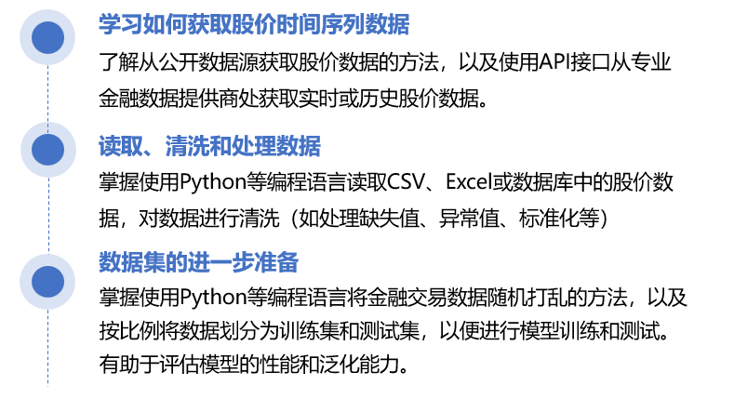
代码练习：处理股价数据
在这个练习中，我们将模拟一组简单的股价数据，并学习如何进行基本的数据处理操作，包括数据的加载、查看以及归一化处理。
我们创建一个包含股价和日期的数据框（DataFrame），这是pandas库中用于存储和操作表格数据的核心数据结构。
# 模拟股价数据
data = {
'Date': ['2023-01-01', '2023-01-02', '2023-01-03'],
'Price': [100, 105, 103]
}
df = pd.DataFrame(data)
现在，我们已经有了一个简单的股价数据集，下一步是展示数据集中的第一条记录，了解我们的数据长什么样。
# 显示第一天的股价和日期
print(df.iloc[0])

为了进一步分析这些数据，我们可能需要将股价数据进行归一化处理，这样可以更好地比较不同时间点或不同股票之间的价格变化。归一化是将数据缩放到一个小的、指定的范围（通常是0到1）的过程。
Min-Max归一化是一种简单的归一化技术，可以将数据线性地缩放到[0, 1]区间。公式为：
​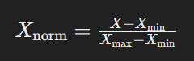​
其中X是原始数据，、Xnorm​是归一化后的数据，Xmin​和Xmax​分别是数据的最小值和最大值。
# 归一化处理
df['Normalized'] = (df['Price'] - df['Price'].min()) / (df['Price'].max() - df['Price'].min())
print(df)

通过上述步骤，我们不仅加载和查看了股价数据，还学习了如何进行归一化处理，这对于后续的数据分析和建模非常有用。

总结
金融数据分析是一个复杂但极具价值的领域，了解如何处理和分析股价数据是进入这一领域的重要一步。通过今天的练习，我们学习了如何使用pandas库来执行一些基本的数据处理操作，这些技能在进行更深入的金融数据分析时将非常有用。
希望大家能够通过这个简单的例子，对时间序列数据分析有了初步的了解和兴趣。
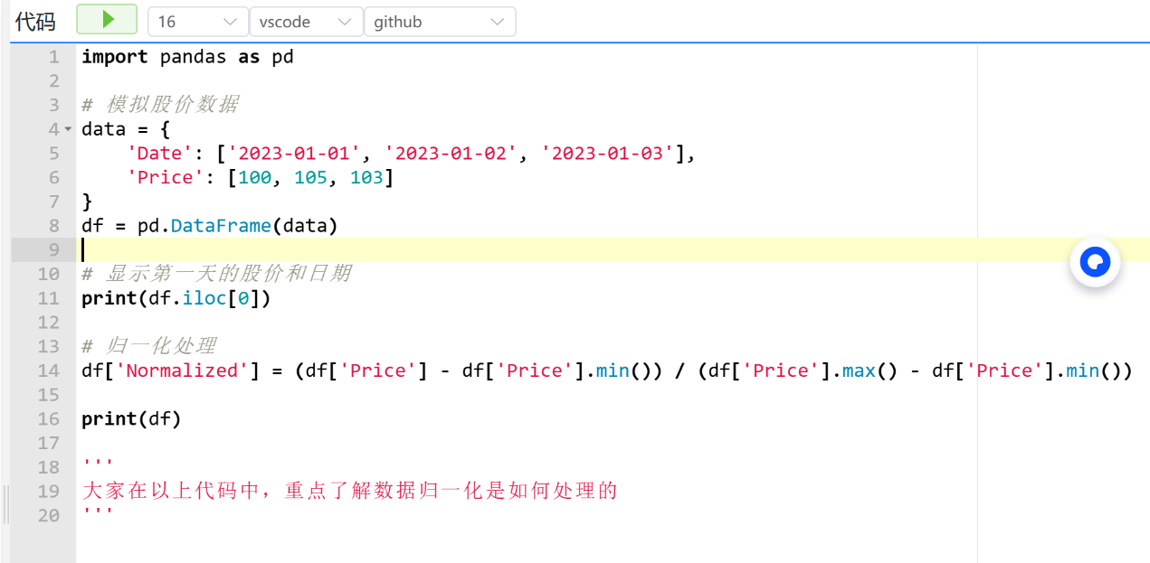
import pandas as pd

# 模拟股价数据
data = {
'Date': ['2023-01-01', '2023-01-02', '2023-01-03'],
'Price': [100, 105, 103]
}
df = pd.DataFrame(data)

# 显示第一天的股价和日期
print(df.iloc[0])

# 归一化处理
df['Normalized'] = (df['Price'] - df['Price'].min()) / (df['Price'].max() - df['Price'].min())

print(df)

'''
大家在以上代码中，重点了解数据归一化是如何处理的
'''

2. 数据集的划分：训练集与测试集
在构建任何机器学习模型时，一个重要的步骤是将我们的数据集划分为训练集和测试集。这样做的目的是为了评估模型在未见过的数据上的性能，从而确保模型具有良好的泛化能力。今天，我们将通过一个简单的练习来学习如何使用pandas库进行数据集的划分。
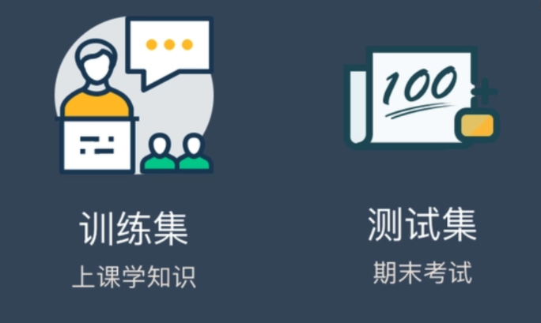

代码练习：划分数据集
在这个练习中，我们将继续使用之前创建的股价数据集。首先，我们需要确保已经导入了pandas库和我们的数据集。我们将使用pandas库提供的sample函数随机打乱数据集，这是为了确保数据的随机性，从而使训练集和测试集更具代表性。
import pandas as pd

# 假设df是我们之前创建的包含股价信息的DataFrame

df_shuffled = df.sample(frac=1).reset_index(drop=True)

在这一步中，frac=1表示我们希望返回全部的数据（但顺序被打乱），reset_index(drop=True)用于重置索引，并且不保留原来的索引。
现在，我们将打乱后的数据集分为两部分：训练集和测试集。在这个例子中，我们将使用50%的数据作为训练集，剩余的50%作为测试集。

train_df = df_shuffled[:int(len(df_shuffled) * 0.5)]
test_df = df_shuffled[int(len(df_shuffled) * 0.5):]

最后，我们打印出训练集和测试集，以验证我们的划分是否正确。

print("Training Set:", train_df, "\nTest Set:", test_df)

总结
通过今天的练习，我们学习了如何使用pandas库来随机打乱和划分数据集。这种技术在准备数据进行机器学习建模时非常重要，因为它确保了我们的模型能在一个独立且分布一致的测试集上被公正地评估。
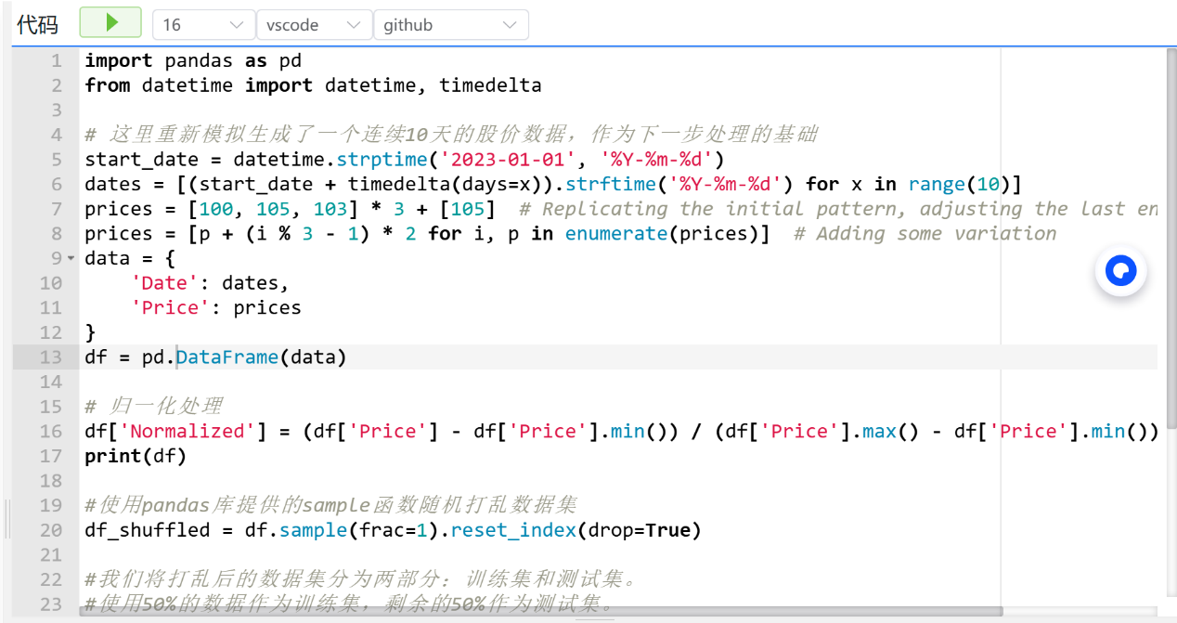
import pandas as pd
from datetime import datetime, timedelta

# 这里重新模拟生成了一个连续10天的股价数据，作为下一步处理的基础
start_date = datetime.strptime('2023-01-01', '%Y-%m-%d')
dates = [(start_date + timedelta(days=x)).strftime('%Y-%m-%d') for x in range(10)]
prices = [100, 105, 103] * 3 + [105] # Replicating the initial pattern, adjusting the last entry for 10 days
prices = [p + (i % 3 - 1) * 2 for i, p in enumerate(prices)] # Adding some variation
data = {
'Date': dates,
'Price': prices
}
df = pd.DataFrame(data)

# 归一化处理
df['Normalized'] = (df['Price'] - df['Price'].min()) / (df['Price'].max() - df['Price'].min())
print(df)

#使用pandas库提供的sample函数随机打乱数据集
df_shuffled = df.sample(frac=1).reset_index(drop=True)

#我们将打乱后的数据集分为两部分：训练集和测试集。
#使用50%的数据作为训练集，剩余的50%作为测试集。
train_df = df_shuffled[:int(len(df_shuffled) * 0.5)]
test_df = df_shuffled[int(len(df_shuffled) * 0.5):]

#打印出训练集和测试集
print("Training Set:", train_df, "\nTest Set:", test_df)

'''
注意训练集和测试集的划分方法，可以按照一定比例去划分
'''

3. 处理和划分气象数据集
在数据科学项目中，处理和划分数据集是一个非常重要的步骤，尤其是当我们处理具有时间序列特征的气象数据时。本节内容将指导你如何模拟创建一个气象数据集，将其保存到CSV文件中，然后读取并划分为训练集和测试集。我们将通过一个简单的示例来展示这个过程。
创建模拟的气象数据
首先，我们需要模拟生成一个气象数据集。我们使用pandas和numpy库来完成这项工作。pandas用于处理和分析数据，而numpy提供强大的数学计算功能。
在这个例子中，我们首先模拟了一个气象数据集，包含了100天的天气数据，每天的数据包括日期、温度（-5到34度）、湿度（20%到79%）、风速（0到19 km/h）。
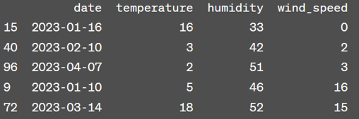
读取气象数据文件
接着，我们将气象数据加载进来，准备进行数据划分。
数据划分
使用train_test_split函数，我们将数据随机分为训练集和测试集，比例为75%和25%。这是机器学习项目中常用的数据划分方式，旨在为模型训练提供足够的数据，同时留出一部分数据用于评估模型的泛化能力。
train_set, test_set = train_test_split(df_weather_loaded, test_size=0.25, random_state=42)

打印数据集信息
最后，我们打印了训练集和测试集的数量和部分样本，以便于观察数据划分的结果。
print(f"训练集数量: {len(train_set)}")
print("训练集部分数据样本:")
print(train_set.head())

print(f"\n测试集数量: {len(test_set)}")
print("测试集部分数据样本:")
print(test_set.head())

- 训练集数量: 75
- 训练集部分数据样本:
  - 这部分显示了5条样本数据，包括日期、温度、湿度和风速。
- 测试集数量: 25
- 测试集部分数据样本:
  - 同样显示了5条样本数据，用于测试集。
通过这个过程，我们不仅展示了如何处理和划分数据集，还模拟了一个实际场景中可能遇到的数据预处理步骤。这样的练习对于理解数据科学项目中的数据管理和预处理非常有帮助。
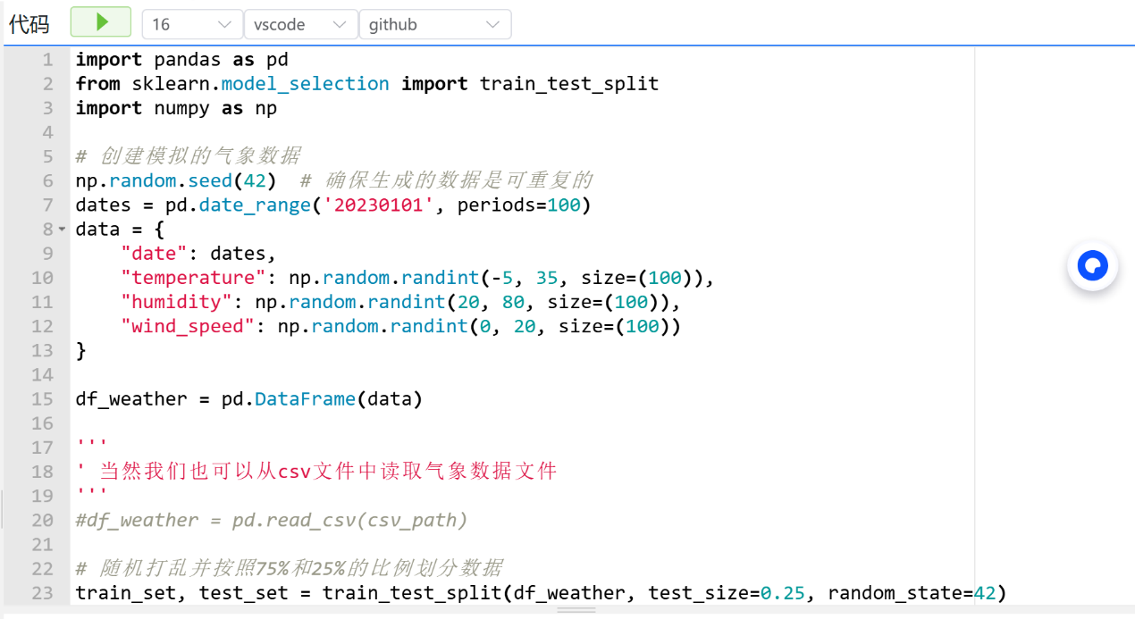
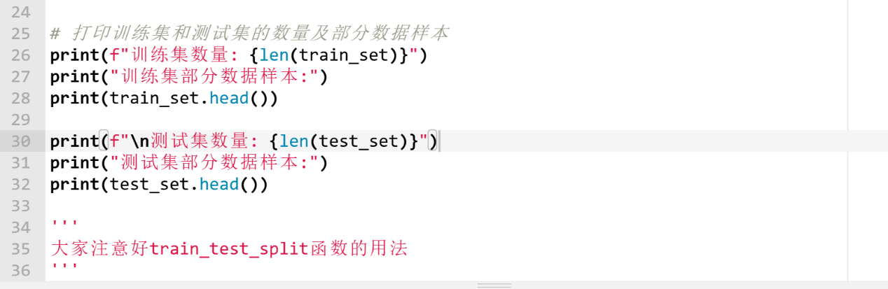
import pandas as pd
from sklearn.model_selection import train_test_split
import numpy as np

# 创建模拟的气象数据
np.random.seed(42) # 确保生成的数据是可重复的
dates = pd.date_range('20230101', periods=100)
data = {
"date": dates,
"temperature": np.random.randint(-5, 35, size=(100)),
"humidity": np.random.randint(20, 80, size=(100)),
"wind_speed": np.random.randint(0, 20, size=(100))
}

df_weather = pd.DataFrame(data)

'''
' 当然我们也可以从csv文件中读取气象数据文件
'''
#df_weather = pd.read_csv(csv_path)

# 随机打乱并按照75%和25%的比例划分数据
train_set, test_set = train_test_split(df_weather, test_size=0.25, random_state=42)

# 打印训练集和测试集的数量及部分数据样本
print(f"训练集数量: {len(train_set)}")
print("训练集部分数据样本:")
print(train_set.head())

print(f"\n测试集数量: {len(test_set)}")
print("测试集部分数据样本:")
print(test_set.head())

'''
大家注意好train_test_split函数的用法
'''

